1．(2)①Br2　②Fe3＋　(3)d　溶液呈红色　b　CCl4层呈无色　(4)①2Fe2＋＋Br2===2Fe3＋＋2Br－　②1.2 mol/L

2. Cu+ 2 FeCl3 = CuCl2+ 2FeCl2

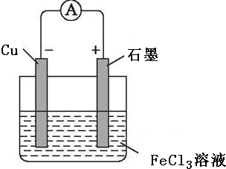

**C**